쏠라 도로표지병(매립) 시방서
1. 목적
본 시방서는 하이큐 쏠라도로표지병V1(매립식) 설치 순서와 방법을 명확히 하여 시인성 확보는 물론 도로상의 차량 유도를 자연스럽게 하여 사고를 미연에 방지하도록 확실하고 안전하게 설치되며 지속적인 유지 관리가 되도록 함을 목적으로 한다.

2. 적용범위
본 시방서는 하이큐 쏠라도로표지병V1 (매립형)의 시공에 적용한다.

3. 제품 규격 및 명칭
가. 명칭 : 하이큐 쏠라도로표지병V1 (매립식)
나. 규격 : Ø138㎜ × 54㎜(걸림턱을 제외한 바디Ø125㎜)
다. 재질 : AL, PC(반사체)

4. 제품의 구조 및 특징
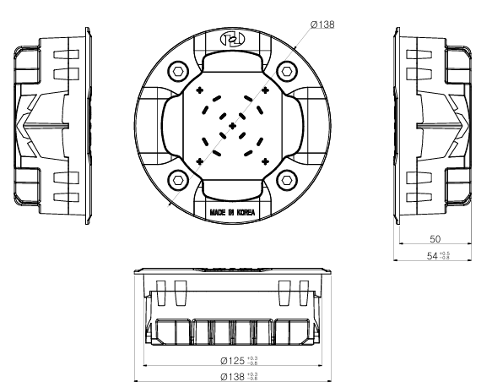

5. 설치 방법
가. 시공에 필요한 안전 조치
시공자는 사전에 운전자 및 보행자,작업자에 대한 안전조치를 취한다.
나. 시공순서
1) 쏠로도로표지병 매립식의 설치는 설계도 및 시방서에 의거하여 시공한다.
2) 시공자는 발주처의 설계 사양에 의거 시내도로 지방도로등을 구분하여
곡선구간: M, 직선구간: M,안전지대: M 을 맞추어 설치 위치를 표시한다.
3) Φ125드릴을 사용하여 약 70mm 깊이까지 천공하고 바닥면 평탄화 작업을 한다..
4) 천공 위치의 이물질을 제거하고 도로 표지병용 접착제(에폭시)와 경화제를 혼합비율에 맞추어 적당량을 넣는다.
5) 표지병의 걸림턱이 노면에 밀착하여 걸리도록 하며 수평을 유지하여 설치하고 자연스럽게 눌러 넣고 각도를 맞춘다.
6) 접착제가 경화될 때 까지(약 40~60분) 외력을 받지 않토록 한다.
7) 시공한 표지병의 시공 상태를 확인한다.
8) 주변을 정리하고 안전 조치 시설물을 철거한다.

6. 검수
시공이 종료되면 발주처 및 감독관의 입회 하에 검수를 받는다.
* 발주처 및 감독관의 입회가 불가능 할 경우 시공 과정의 전,중,후를
촬영하여 시공이 완료되었음을 입증하도록 하여야 한다.

7. 유지관리
설치된 쏠라 도로표지병 매립식 은 주기적인 점검을 통하여 제 기능을 발휘하는지 점검 하고 유지관리 하여야 한다.
가.점검
점검은 통상 순회 점검을 통하여 이상 유무를 확인한다.
1) 함몰 상태
2) 파손 유무
나.보수
함몰 상태가 심하거나 파손이 있는 경우 파손품을 제거하고 시공순서에 의거 재시공 한다.

8. 기 타
본 시방서에 기술되지 아니한 사항은 발주처 및 감독관의 지시에 따라야 한다.

